FINALITA' DEL PROGETTO ATTIVITA':
Il progetto mira ad armonizzare e valorizzare le varie personalità che frequentano il parco Arcobaleno. Infatti il parco è frequentato quotidianamente da cittadini di diversa età e cultura, bimbi che nel pomeriggio dopo la scuola si riversano nei prati e sulle giostre, dai genitori e dagli anziani che cercano un po' di fresco sotto gli alberi. Gli adolescenti e post-adolescenti sono presenti solitamente nelle ore serali e notturne, che purtroppo si danno al fumo e all'alcool approfittando della semi-oscurità complice l'isolamento del luogo. La mattina infatti si possono trovare i resti di bottiglie e vetri rotti, cicche di sigarette e spazzatura nelle aiuole e sui prati, insieme alle feci dei cani. I bambini così si trovano ad ereditare nel pomeriggio del giorno seguente un luogo sporco e pericoloso per giocare; la stessa eredita' ricevono genitori e anziani.
La totale assenza di un punto di ristoro diventa indispensabile per tutti i i fruitori del parco, che spesso si trovano a vivere una situazione scomoda e poco felice, dai bambini agli anziani passando per gli adolescenti e gli adulti. La stesso vale per l assenza di servizi igienici.
Il progetto mira al consolidamento della coesione sociale e delle relazioni tra le persone che frequentano assiduamente il parco e la zona circostante e a creare un forte legame tra le differenti figure del contesto sociale (bambini, adolescenti, adulti e anziani) tramite una serie di attività culturali, artistiche ed ecologiche che vedranno coinvolti tutti gli attori sociali presenti.
Le finalità del progetto è quella di creare una profonda connessione tra i differenti strati sociali tramite la collaborazione e la creazione di uno spazio comune, che sia percepito in modo profondo come bene “proprio” comune. Ai giovani si vuole infondere il concetto del rispetto e della tutela di un bene comune così prezioso da salvaguardare e proteggere.
Una particolare attenzione sarà dedicata all'integrazione interculturale, di inclusione e partecipazione alla vita comunitaria tramite giornate a tema dedicata ad altre culture facenti parte integrante del tessuto sociale del Parco Arcobaleno.
Il progetto mira in questo modo al rafforzamento delle reti sociali rispondendo al contempo ai bisogni delle persone e delle famiglie e alla relativa prevenzione delle nuove generazioni dall alcool e dalla droga tramite azioni significative in ambito culturale, educativo, ambientale, aggregativo e del tempo libero per realizzare la serena convivenza tra i frequentatori del Parco Arcobaleno.
Una particolare attenzione sarà rivolta alle attività all'infanzia, alla pre-adolescenza, all'adolescenza e alle fasce deboli della popolazione al fine di integrare e rendere protagonisti gli attori sociali che solitamente vengono lasciati ai margini della vita sociale.
Non mancheranno attività volte alla sensibilizzazione del Parco come bene pubblico e “proprio”, alla riqualificazione urbana e alla legalità.

DESTINARI DEL PROGETTO:

Il progetto è pensato e studiato per gli utenti del Parco che includono tutte le categorie del tessuto sociale. Infatti sono presenti tutte le fasce d'età tranne i ragazzi dai 24 ai 30 anni che preferiscono altri luoghi.
Restano in ogni caso i bambini, i genitori, gli anziani e i giovani in età pre-adolescenziale e adolescenti.
Inoltre ci sono presenze di cittadini non comunitari che in ogni caso fanno parte integrante degli utilizzatori del parco e che nostro dovere coinvolgere e fare sentire parte integrante della nostra società.
Per la completa riuscita del progetto è indispensabile il coinvolgimento di associazioni alle quali saranno proposti interventi relativi al proprio campo di applicazione. Si vede altrettanto necessaria la partecipazione del quartiere San Donato- San Vitale in relazione ai progetti specifici da realizzare.

DESCRIZIONE DEL PROGETTO e ATTIVITA':

CURA E RIGENERAZIONE DEL PARCO ARCOBALENO BENE COMUNE

- RIMOZIONE VANDALISMO GRAFICO
20 GIUGNO 2017
Ripristino e verniciatura del muro al momento imbrattato da vandali.
Creazione di un murales tramite istituzione di un concorso tra i giovani artisti emergenti sul tema della coesione sociale. I bozzetti saranno visionati e scelti da una commissione del quartiere.
- GIORNATA ECOLOGICA:
14 GIUGNO 2017
Sensibilizzazione alla pulizia delle aiuole e degli spazi inerenti al parco in cui verranno coinvolti tutti gli utenti del parco.
- REALIZZIAMO UN ORTO
15 GIUGNO
Attivita' riqualificazione e di piantumazione erbe aromatiche e fiori con adulti, bambini e ragazzi.
- GIORNATA DEL RICICLO
16 GIUGNO 2017
Laboratorio di riciclo con materiali di recupero e piccola falegnameria ambulante.
- GIORNATA DEL BARATTO
18 GIUGNO 2017
Tutti gli utenti saranno invitati a portare i propri oggetti da scambiare (giocattoli, indumenti per bambini, libri, ecc.)
- LETTURA AD ALTA VOCE DI FIABE
19 GIUGNO 2017
Racconti e fiabe sul prato da genitori volontari a gruppi di bambini
- I GIMKANA BIKE GIOVANISSIMI
20 GIUGNO 2017
Percorso a tempo con birilli e piccoli ostacoli da superare. Partecipazione al costo di 2 euro da devolvere in beneficienza ad associazione paraplegici.
- CORSO DI PRIMO SOCCORSO PER TUTTI
21 GIUGNO 2017
Mini corso di primo soccorso rivolto ad adulti e bambini tenuto dai volontari della Croce Rossa Italiana
- GIOCHIAMO A BOCCE CON I NONNI
22 GIUGNO
Bambini ed anziani giocano a bocce sul prato.
- INVENTA E DIPINGI: ESTEMPORANEA DI PITTURA E DISEGNO
23 GIUGNO
Bambini dipingono e raccontano la propria storia
- II GIORNATA DI GIMKANA BIKE GIOVANISSIMI
24 GIUGNO
- LABORATORIO DI STRUMENTI MUSICALI
25 GIUGNO
Bambini, adulti e ragazzi inventano strumenti musicali e accompagnano le canzoni suonate con la chitarra.
- GIOCHI DI UNA VOLTA
26 GIUGNO
I nonni insegno ai bambini i giochi della loro infanzia e fanno da arbitri (es. Rubabandiera)
- IMPROVVISAZIONE HIP-POP
27 GIUGNO
Ragazzi improvvisano su basi hip pop sul tema dell integrazione sociale.

IL PROGETTO PREVEDE LA REALIZZAZIONE DI UN PUNTO DI RISTORO BAR dove è possibile l'acquisto e la consumazione di gelati, snack e bevande (no alcool) con n.1 chiosco e n.1 gazebo con N.7 tavolini e N. 28 sedie e di n.2 bagni chimici.
1 frigo gelati
1 frigo bevande
1 macchina caffe' cialde
1 affettatrice
1 lavabo
1 fornetto scalda panini
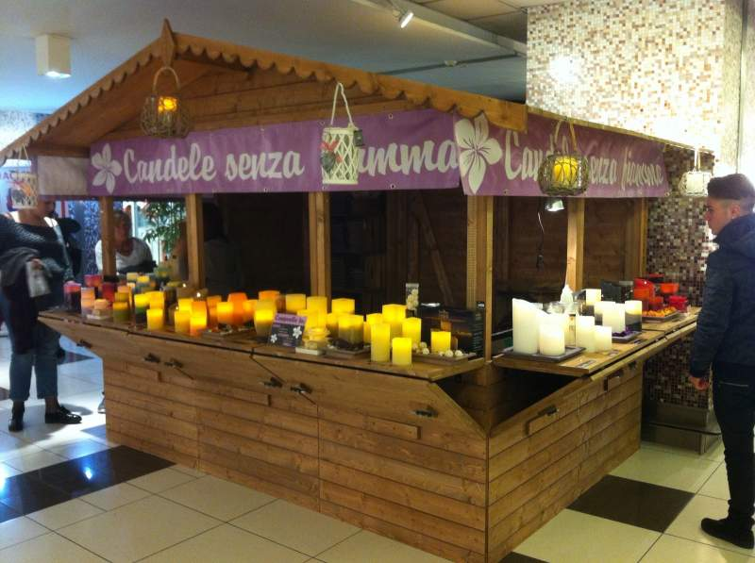

-  indicazione dei soggetti a cui è rivolto il progetto (fasce di popolazione, caratteristiche, ecc.) e dei
soggetti da coinvolgere per la sua realizzazione;
-  descrizione del progetto/attività nel suo complesso e delle singole attività, con specificazione delle modalità di svolgimento, della durata, nonché con l'indicazione dei luoghi e dei periodi di realizzazione.

